Proyecto ERP – Documentación Completa Sprint 1
Este documento integra todos los entregables solicitados en la guía del taller: árbol de descomposición funcional, diagramas UML (casos de uso, actividad y clases), y plan de pruebas para los módulos Inventario y CRM.

1. Árbol de Descomposición Funcional
ERP
├── Módulo Inventario
│ └── Registrar Productos
└── Módulo CRM
└── Registrar Cliente

2. Diagramas UML – Casos de Uso
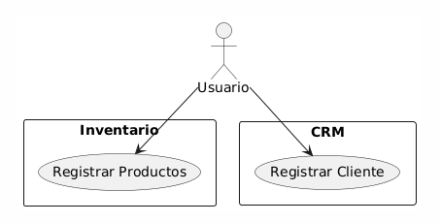
@startuml
actor Usuario
rectangle Inventario {
Usuario --> (Registrar Productos)
}
@enduml
@startuml
actor Usuario
rectangle CRM {
Usuario --> (Registrar Cliente)
}
@enduml

3. Diagramas UML – Actividad
@startuml
start
:Ingresar datos del producto;
if (Datos válidos?) then (Sí)
:Guardar producto;
:Mostrar confirmación;
else (No)
:Mostrar error;
endif
stop
@enduml
@startuml
start
:Ingresar datos del cliente;
if (Datos válidos?) then (Sí)
:Guardar cliente;
:Mostrar confirmación;
else (No)
:Mostrar error;
endif
stop
@enduml
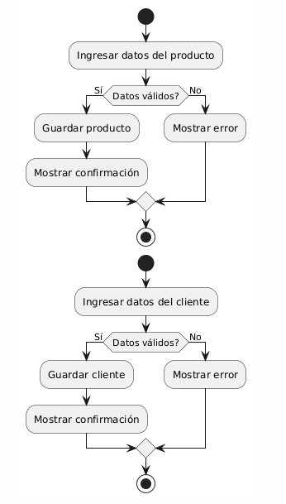

4. Diagramas UML – Clases
@startuml
class Producto {
id: int
codigo: String
nombre: String
unidad: String
stockActual: int
}
class MovimientoStock {
id: int
tipo: String
cantidad: int
fecha: Date
}
Producto "1" -- "0..*" MovimientoStock
@enduml
@startuml
class Cliente {
id: int
identificacion: String
nombre: String
email: String
telefono: String
}
class Interaccion {
id: int
tipo: String
descripcion: String
fecha: Date
}
Cliente "1" -- "0..*" Interaccion
@enduml
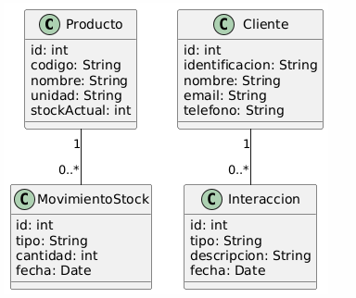

5. Plan de Pruebas

5.1 Registrar Productos
CP-INV-01: Registro exitoso
CP-INV-02: Campos obligatorios vacíos
CP-INV-03: Código duplicado
CP-INV-04: Validación de formato
CP-INV-05: Visualización en listado

5.2 Registrar Cliente
CP-CRM-01: Registro exitoso
CP-CRM-02: Email inválido
CP-CRM-03: Cliente duplicado
CP-CRM-04: Campos obligatorios vacíos
CP-CRM-05: Visualización en listado

6. Estrategias y Aseguramiento de Calidad
• Uso de Jira para gestión de historias y seguimiento del sprint.
• Validación mediante criterios Gherkin.
• Revisión por pares (PR) antes de integración.
• Actualización continua de diagramas y documentación.
• Pruebas funcionales basadas en criterios de aceptación.

